,,O” – 03.06.2020 – środa ,,Ekologiczne zabawki”
Dzień dobry !
Jak się dziś czujecie? Mam nadzieję, że wszyscy zdrowi Pięknie wykonujcie wszystkie zadania, dzięki temu już tak dużo umiecie
Dzisiaj o ekologii – powtórzymy sobie co oznacza to słowo i porozmawiamy na ten temat.

- Poranna rozgrzewka:
- ,,rowerki”
- 10 pajacyków
- szybki bieg w miejscu
- skłony

- EKOLOGIA – co oznacza to słowo? Posłuchajcie opowiadania O. Masiuk ,, Co to jest ekologia?”, które przypomni Wam znaczenie tego słowa. (nagranie opowiadania wysyłam na grupę ,,Zerówka w Załucznem”)

Po wysłuchaniu opowiadania odpowiedzcie na pytania:
- Co to jest ekologia? (Ekologia- to nauka o całej przyrodzie, czyli wszystkim co nas otacza.)
- Jak można dbać o naszą planetę Ziemię?
- Co zrobiły dzieci, aby zadbać o planetę?

- Znajdźcie w domu po 4 przedmioty z każdego rodzaju (wypisane niżej) i nazwijcie je:
- metalowe
- plastikowe
- papierowe
- szklane

- Sześciolatki – zapiszcie w zeszycie w linie podane zdania. Możecie też wymyślić własne.

Karol ma nowy rower.
Rower jest kolorowy.
Ma 2 duże koła.
Karol lubi swój rower.
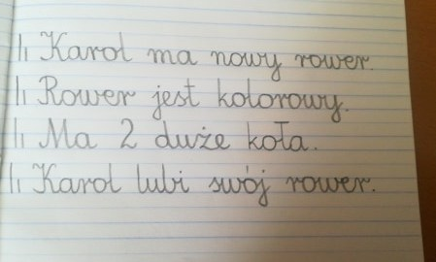

- Posłuchajcie piosenki ,,Ekologa znak” i nauczcie się pierwszej zwrotki oraz refrenu;
https://www.youtube.com/watch?v=JIEDy5UiRPU

- Wejdźcie w podany link i spróbujcie wykonać zadanie. Dopasujcie do sylwet Ziemi zachowania dotyczące pozytywnych zachowań raz negatywnych względem planety.
https://learningapps.org/11139917

Dziękuję i pozdrawiam ! Pani Edyta

